**今日动态**

**5月22日 星期四 晴**

1. **入园情况：**

今日来园29位小朋友。

**2.毕业照拍摄**

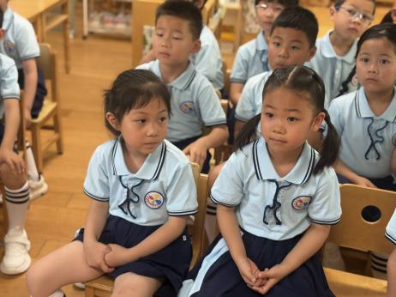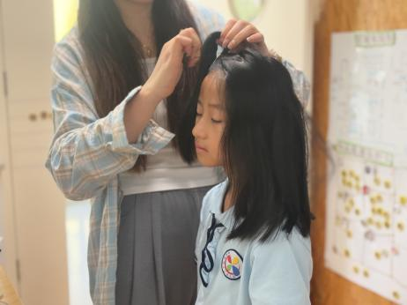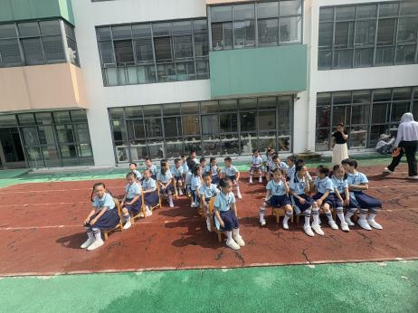

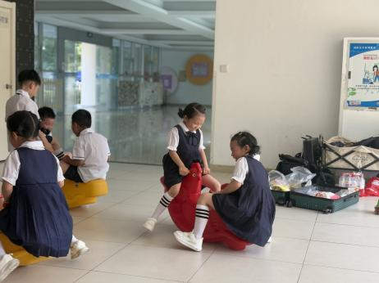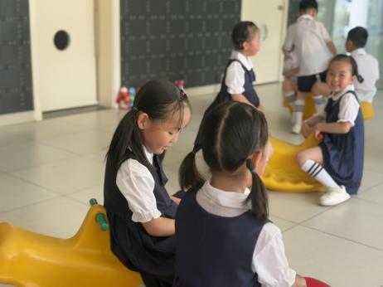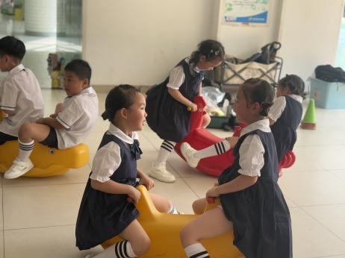

**3.生活活动**

早点：鲜牛奶、鸡蛋仔饼干。

午饭：山芋饭、清蒸鳕鱼、鱼香茄子、小青菜木耳山药汤。

点心：绿豆百合粥。 水果：荔枝、甜瓜。

**4.温馨提示**

天气渐热，建议大家给孩子垫垫背巾哦！